**Refrencias**

**RMC:**

* **Entrenamiento de resistencia:** Mantenerse en un rango del 60-70% del RMC ayuda a mejorar la capacidad aeróbica.
* **Entrenamiento de potencia:** Alcanzar el 80-90% del RMC puede ser beneficioso para mejorar la fuerza y la velocidad.
* **Cálculo del Ritmo Máximo Cardíaco**
* El RMC se puede estimar comúnmente utilizando la fórmula:
* RMC=220−edad

**IMC:**

**Cálculo del IMC**

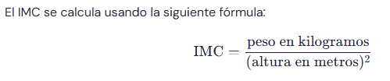

El IMC se clasifica habitualmente en las siguientes categorías:

* **Bajo peso:** IMC menor de 18.5
* **Peso normal:** IMC de 18.5 a 24.9
* **Sobrepeso:** IMC de 25 a 29.9
* **Obesidad:**
  + Clase 1 (obesidad moderada): IMC de 30 a 34.9
  + Clase 2 (obesidad severa): IMC de 35 a 39.9
  + Clase 3 (obesidad mórbida): IMC de 40 o más

### Importancia del IMC

1. **Evaluación inicial de la salud:** El IMC es una herramienta útil para realizar una evaluación inicial del estado de salud de una persona, aunque debe ser complementado con otros análisis para una evaluación más completa.
2. **Indicador de riesgo de enfermedades:** Un IMC elevado está asociado con un mayor riesgo de desarrollar diversas enfermedades, como enfermedades cardíacas, diabetes tipo 2, y ciertos tipos de cáncer.
3. **Configuración de objetivos:** El IMC puede ayudar a establecer objetivos de pérdida de peso o mantener un peso saludable, proporcionando una referencia básica para las personas.

### Limitaciones del IMC

A pesar de su utilidad, el IMC tiene varias limitaciones importantes:

* **No distingue entre masa muscular y grasa corporal:** Una persona con mucha masa muscular puede tener un IMC elevado, pero eso no significa que tenga un porcentaje alto de grasa corporal o riesgos de salud.
* **No considera la distribución de la grasa:** El IMC no proporciona información sobre dónde se almacena la grasa en el cuerpo, lo cual es importante ya que la grasa abdominal es un mayor indicador de riesgo para enfermedades.
* **Factores individuales:** El IMC no tiene en cuenta factores como la edad, el género, la raza y la composición corporal.

**Porciento de Grasa Corporal Estimado**

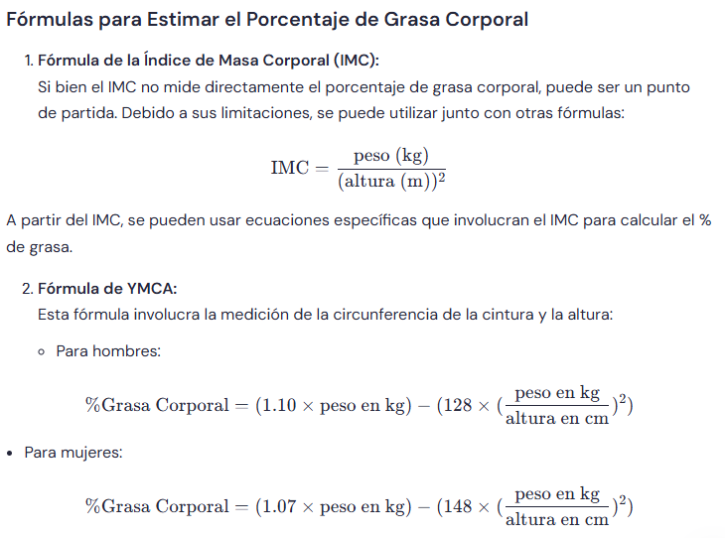

Otra fórmula (Probar y evaluar)

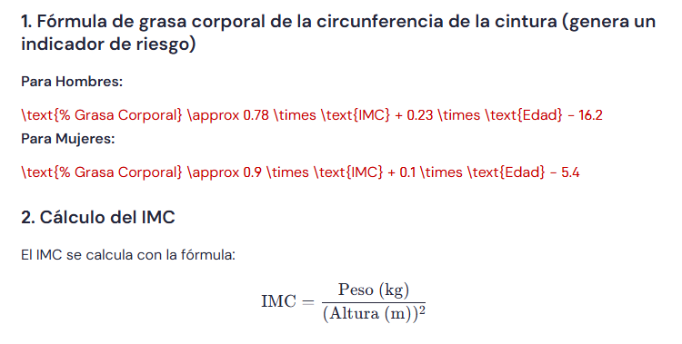

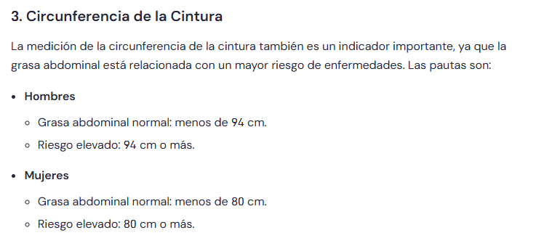

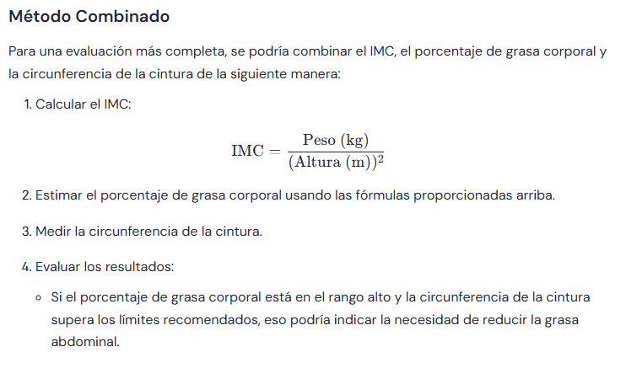

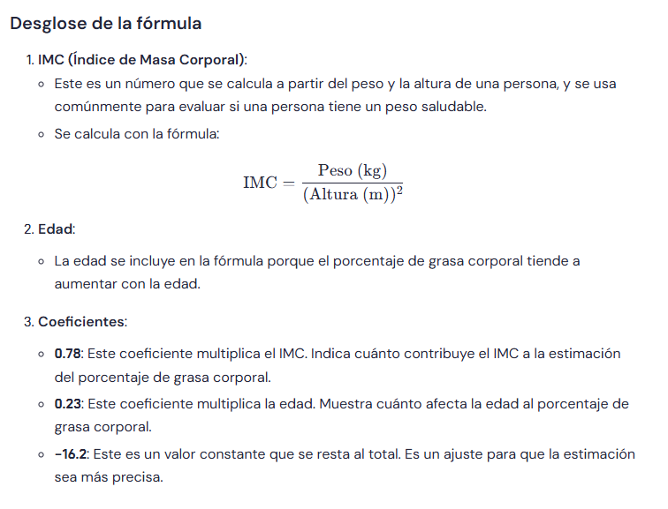

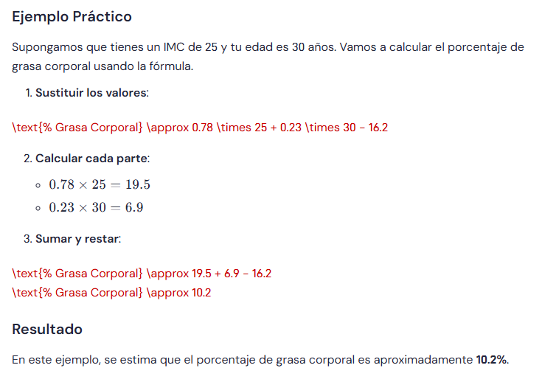

Porciento de Musculo magro

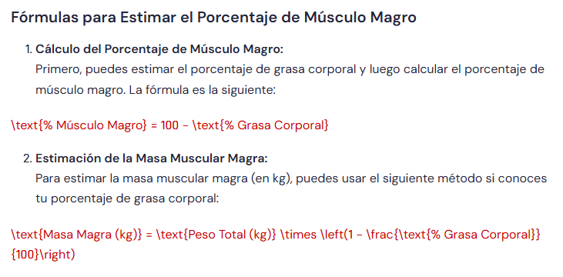

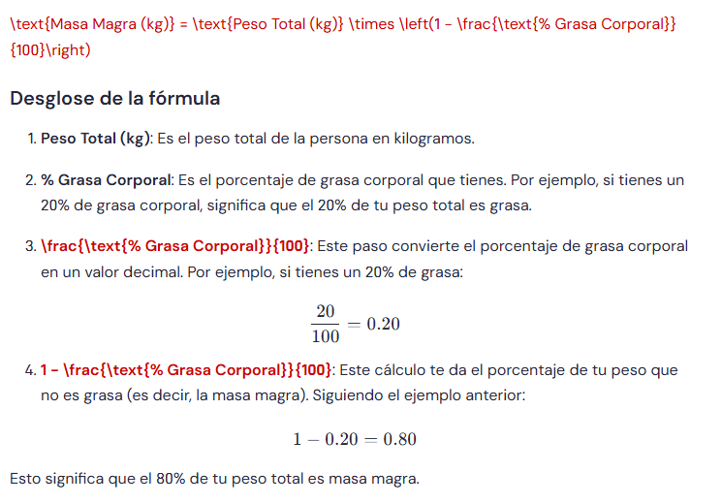

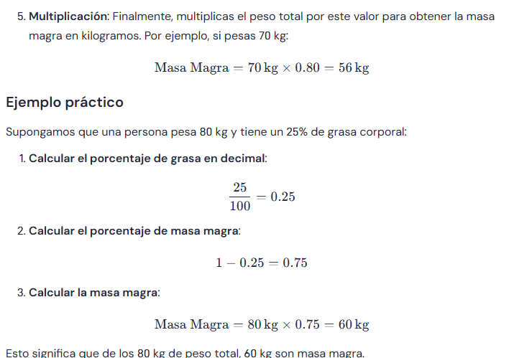

**Físico ideal para hombre y mujer**

**Calculadora de Macronutrientes**

**Tasa Metabólica Basal**

**Porciento de grasa**

Sí, hay fórmulas que utilizan circunferencias del cuerpo, así como otros datos, para estimar el porcentaje de grasa corporal. Una de las más conocidas es la fórmula de **Jackson y Pollock**, aunque se basa principalmente en pliegues cutáneos. Sin embargo, una alternativa que considera otras medidas como el perímetro del cuello y la cintura, junto con otros factores, es la fórmula del **Cuerpo de la Fuerza Aérea** (USAF) para hombres y mujeres.

**Fórmula para hombres:**

\text{% Grasa corporal} = 86.010 \times \log_{10}(\text{Cintura} - \text{Cuello}) - 70.041 \times \log_{10}(\text{Estatura}) + 36.76

**Fórmula para mujeres:**

\text{% Grasa corporal} = 163.205 \times \log_{10}(\text{Cintura} + \text{Cadera} - \text{Cuello}) - 97.684 \times \log_{10}(\text{Estatura}) - 78.387

**Variables:**

* **Cintura**: Medida en centímetros.
* **Cuello**: Medida en centímetros.
* **Cadera** (solo para mujeres): Medida en centímetros.
* **Estatura**: Medida en centímetros.
* **Logarithm**: Logaritmo en base 10.

**Fórmula para hombres:**

\text{% Grasa corporal} = 86.010 \times \log_{10}(\text{Cintura} - \text{Cuello}) - 70.041 \times \log_{10}(\text{Estatura}) + 36.76

**Componentes de la fórmula:**

1. **Cintura y Cuello**:
   * **Cintura**: Es la medida de la circunferencia de tu cintura en centímetros.
   * **Cuello**: Es la medida de la circunferencia de tu cuello en centímetros.
   * La diferencia entre la cintura y el cuello (Cintura−CuelloCintura−Cuello) se utiliza porque refleja la distribución de grasa en el torso.
2. **Estatura**:
   * La estatura es tu altura en centímetros. Esta medida se incluye para ajustar el cálculo según el tamaño del cuerpo.
3. **Logaritmo en base 10** (log⁡10log10​):
   * El logaritmo es una función matemática que transforma números. En este caso, se utiliza para normalizar las medidas y hacer que la relación entre las variables sea más lineal.

**Cálculo paso a paso:**

1. **Mide tu cintura** y tu cuello en centímetros.
2. **Resta** la medida del cuello de la medida de la cintura.
3. **Calcula el logaritmo en base 10** de esa diferencia.
4. **Mide tu estatura** en centímetros y calcula el logaritmo en base 10 de esa medida.
5. **Sustituye** estos valores en la fórmula:
   * Multiplica el resultado del logaritmo de la cintura menos el cuello por 86.01086.010.
   * Multiplica el resultado del logaritmo de la estatura por 70.04170.041 (recuerda que este valor se resta).
6. **Suma** los resultados y añade 36.7636.76 al final.

**Ejemplo:**

Supongamos que tienes las siguientes medidas:

* Cintura: 90 cm
* Cuello: 40 cm
* Estatura: 175 cm

1. 90−40=5090−40=50
2. log⁡10(50)≈1.699log10​(50)≈1.699
3. log⁡10(175)≈2.243log10​(175)≈2.243
4. Sustituyendo en la fórmula:

\text{% Grasa corporal} = 86.010 \times 1.699 - 70.041 \times 2.243 + 36.76

\text{% Grasa corporal} \approx 146.15 - 157.3 + 36.76 \approx 25.61

Así que, en este ejemplo, el porcentaje de grasa corporal sería aproximadamente 25.61%25.61%.

**Fórmula para mujeres:**

\text{% Grasa corporal} = 163.205 \times \log_{10}(\text{Cintura} + \text{Cadera} - \text{Cuello}) - 97.684 \times \log_{10}(\text{Estatura}) - 78.387

**Componentes de la fórmula:**

1. **Cintura**:
   * Medida de la circunferencia de la cintura en centímetros.
2. **Cadera**:
   * Medida de la circunferencia de la cadera en centímetros. Esta medida es importante porque ayuda a estimar la distribución de la grasa en las mujeres.
3. **Cuello**:
   * Medida de la circunferencia del cuello en centímetros.
4. **Estatura**:
   * Tu altura en centímetros.
5. **Logaritmo en base 10** (log⁡10log10​):
   * Se utiliza para transformar los valores y hacer que la relación entre las medidas sea más adecuada para calcular el porcentaje de grasa corporal.

**Cálculo paso a paso:**

1. **Mide tu cintura, cadera y cuello** en centímetros.
2. **Suma** la medida de la cintura y la de la cadera, y luego **resta** la medida del cuello:

Cintura+Cadera−CuelloCintura+Cadera−Cuello

1. **Calcula el logaritmo en base 10** de ese resultado.
2. **Mide tu estatura** en centímetros y calcula el logaritmo en base 10 de esa medida.
3. **Sustituye** estos valores en la fórmula:
   * Multiplica el resultado del logaritmo de la suma y resta (cintura + cadera - cuello) por 163.205163.205.
   * Multiplica el resultado del logaritmo de la estatura por 97.68497.684 (este valor se resta).
4. **Suma** y **resta** los resultados y añade −78.387−78.387 al final.

**Ejemplo:**

Supongamos que tienes las siguientes medidas:

* Cintura: 80 cm
* Cadera: 100 cm
* Cuello: 35 cm
* Estatura: 165 cm

1. 80+100−35=14580+100−35=145
2. log⁡10(145)≈2.162log10​(145)≈2.162
3. log⁡10(165)≈2.218log10​(165)≈2.218
4. Sustituyendo en la fórmula:

\text{% Grasa corporal} = 163.205 \times 2.162 - 97.684 \times 2.218 - 78.387

\text{% Grasa corporal} \approx 353.674 - 216.546 - 78.387 \approx 58.741

Así que, en este ejemplo, el porcentaje de grasa corporal sería aproximadamente 58.74%58.74%.

Si necesitas más ejemplos con tus medidas o una aclaración adicional, ¡estaré encantado de ayudarte!

Calcular tus necesidades de macronutrientes (carbohidratos, proteínas y grasas) es un paso importante para alcanzar tus objetivos de salud y fitness, como perder peso, ganar masa muscular o mantenerte en forma. Aquí hay un proceso paso a paso para hacerlo:

### 1. Calcular tu Tasa Metabólica Basal (TMB)

La **Tasa Metabólica Basal (TMB)** es la cantidad de calorías que tu cuerpo necesita para funcionar en reposo. Una de las fórmulas más comunes para calcularla es la **fórmula de Mifflin-St Jeor**:

**Para hombres**:

TMB=10×peso (kg)+6.25×estatura (cm)−5×edad (an˜os)+5*TMB*=10×peso (kg)+6.25×estatura (cm)−5×edad (an˜os)+5

**Para mujeres**:

TMB=10×peso (kg)+6.25×estatura (cm)−5×edad (an˜os)−161*TMB*=10×peso (kg)+6.25×estatura (cm)−5×edad (an˜os)−161

### 2. Ajustar según tu nivel de actividad

Multiplica tu TMB por un factor de actividad para obtener tu **TDEE (Total Daily Energy Expenditure)**:

* **Sedentario (poco o ningún ejercicio)**: TMB × 1.2
* **Levemente activo (ejercicio ligero/socios 1-3 días a la semana)**: TMB × 1.375
* **Moderadamente activo (ejercicio moderado, deportes 3-5 días a la semana)**: TMB × 1.55
* **Muy activo (ejercicio intenso, deportes 6-7 días a la semana)**: TMB × 1.725
* **Súper activo (ejercicio físico diario y trabajo físico)**: TMB × 1.9

### 3. Establecer objetivos de macronutrientes

Dependiendo de tus objetivos, puedes ajustar la proporción de macronutrientes:

* **Para perder peso**: Reduce las calorías en un 10-20% de tu TDEE.
* **Para ganar músculo**: Aumenta las calorías en un 5-10% de tu TDEE.
* **Para mantener**: Mantén tu TDEE.

### 4. Calcular los macronutrientes

Una vez que tengas tu total de calorías, puedes distribuir estas calorías en macronutrientes.

#### Distribución típica:

* **Proteínas**: 15-30% de las calorías (normalmente alrededor de 2g/kg de peso corporal para ganar músculo)
* **Grasas**: 20-35% de las calorías
* **Carbohidratos**: 45-65% de las calorías

#### Ejemplo de cálculo:

Supongamos que eres una mujer de 30 años, pesas 60 kg y mides 165 cm. Tu actividad es moderada.

1. **Calcular TMB**:

TMB=(10×60)+(6.25×165)−(5×30)−161=600+1031.25−150−161=1320.25 kcal*TMB*=(10×60)+(6.25×165)−(5×30)−161=600+1031.25−150−161=1320.25kcal

1. **Calcular TDEE** (moderadamente activa):

TDEE=1320.25×1.55≈2046.39 kcal*TDEE*=1320.25×1.55≈2046.39kcal

1. **Para perder peso** (reducción del 15%):

Calorıˊasobjetivo≈2046.39−(0.15×2046.39)≈1740.43 kcal*Calor*ıˊ*asobjetivo*≈2046.39−(0.15×2046.39)≈1740.43kcal

1. **Distribución de macronutrientes** (ejemplo con 30% proteínas, 30% grasas, 40% carbohidratos):
   * **Proteínas**:

1740.43×0.30=522.13 kcal de proteıˊnas ⇒522.134≈130.5 g1740.43×0.30=522.13kcalde proteıˊnas⇒4522.13​≈130.5g

* **Grasas**:

1740.43×0.30=522.13 kcal de grasas ⇒522.139≈58.0 g1740.43×0.30=522.13kcalde grasas⇒9522.13​≈58.0g

* **Carbohidratos**:

1740.43×0.40=696.17 kcal de carbohidratos ⇒696.174≈174.0 g1740.43×0.40=696.17kcalde carbohidratos⇒4696.17​≈174.0g

### Resumen

Por lo tanto, tus necesidades serían aproximadamente:

* **Proteínas**: 130.5 g
* **Grasas**: 58.0 g
* **Carbohidratos**: 174.0 g

